2 YAŞ HAZİRAN AYI PLANI
PARMAK OYUNU
KEDİ OYUNU

“Bir kedi varmış” (Eller yumruk yapılarak başparmak açılır)

“Sepette yaşarmış” (Sol kolla sepet taşıma hareketi yapılır)

“Bir fare görünce, peşinden koşarmış” (Ayaklar yere
vurularak yürüme hareketi yapılır veya oturur pozisyonda
kollarla koşma hareketi yapılır)

SAAT OYUNU
“Bir saatim var” (Elde saat tutar gibi yapılır)

“Kulağıma koydum” (Eller kulağa götürülür)

“Tik tak tik tak” (Dikkatle dinler gibi yapılır)

“Şimdi oyun başlayacak” (Eldeki hayali saat kenara bırakılır)
“Şip şak şip şak” (Eller çırpılır)

- SANAT ETKİNLİĞİ

- Yumurta Kolisinden Sevimli Hayvanlar

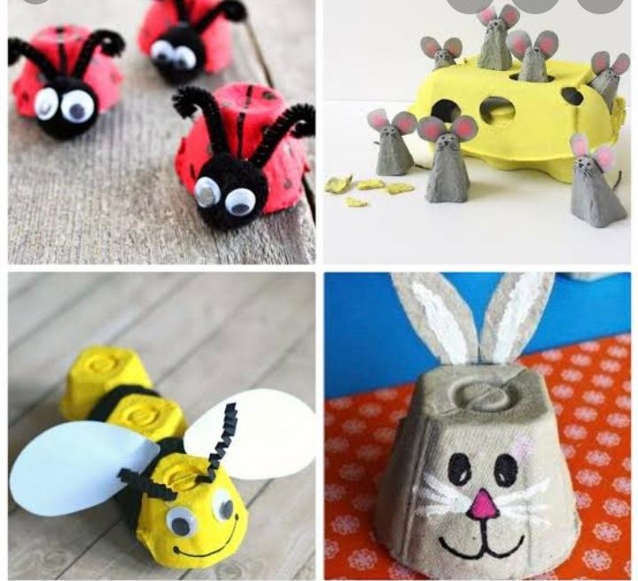

- Babalar Günü (20 Haziran)

- Şeker Boyama

- Balonlu Naylon ( Karpuz )

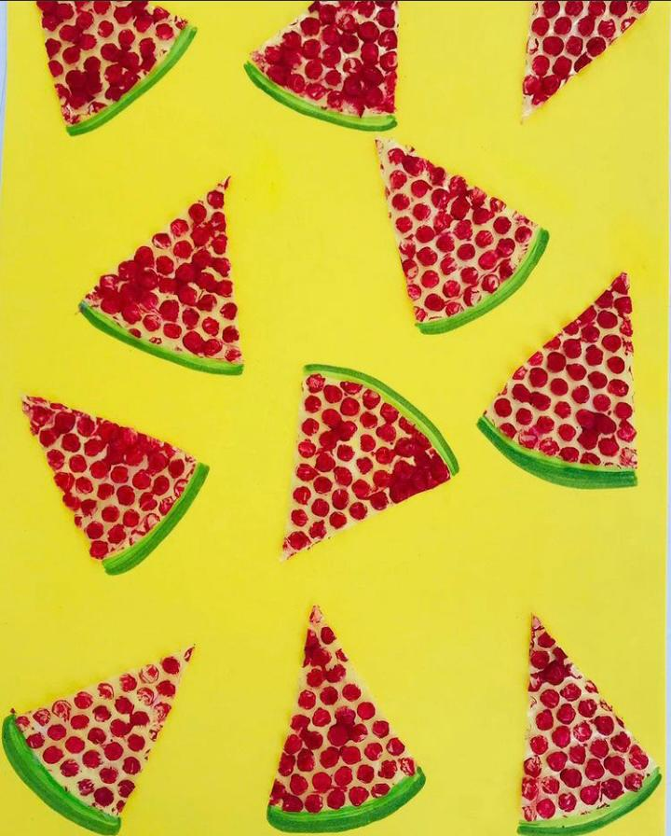

- Yuvarlama Etkinliği ( Yumurta )

OYUN ETKİNLİĞİ

- Nefes Açma Çalışması ( Pinpon Topu Üfleme )

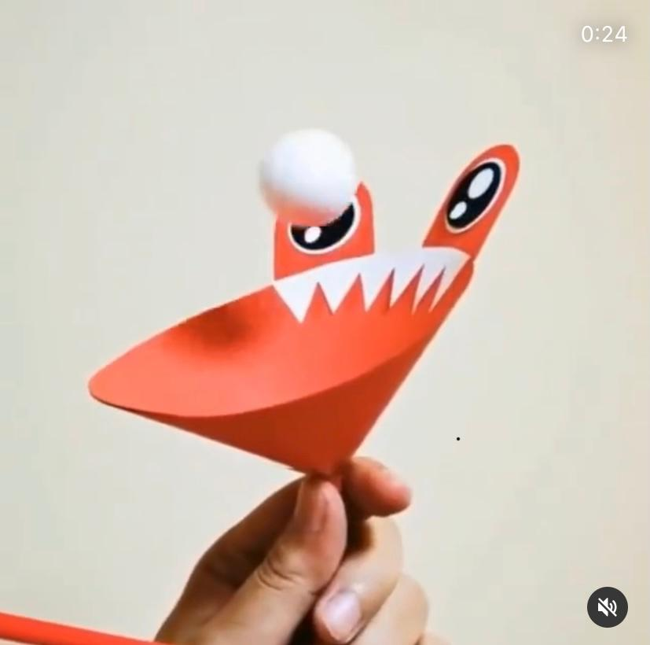

- Tavuk Yumurtalarını Toplama

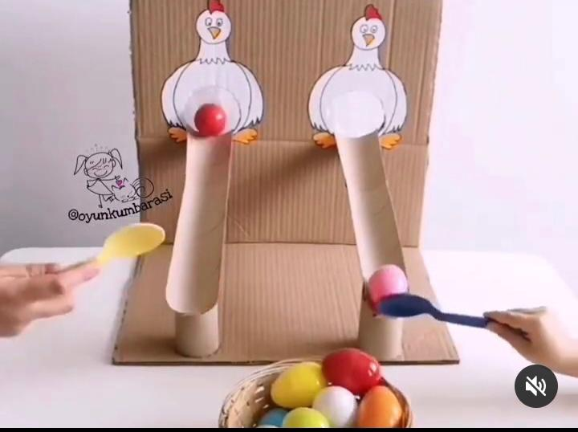

- Balon Eşleştirme
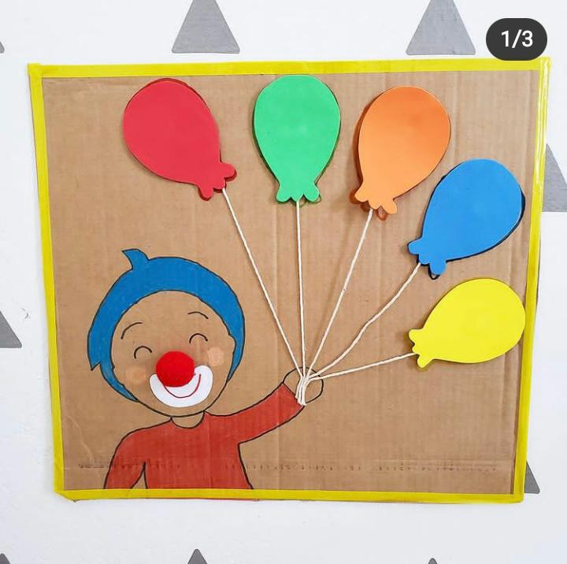

- Yap-Boz

- Denizde Yaşayan Hayvanlar

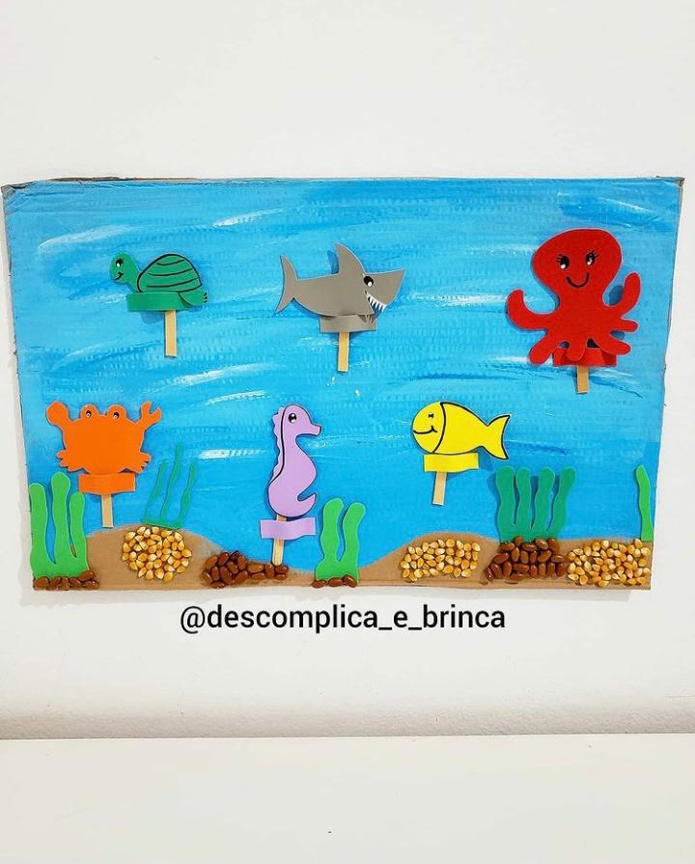

- Çiçek Yapraklarını Eşleştirme

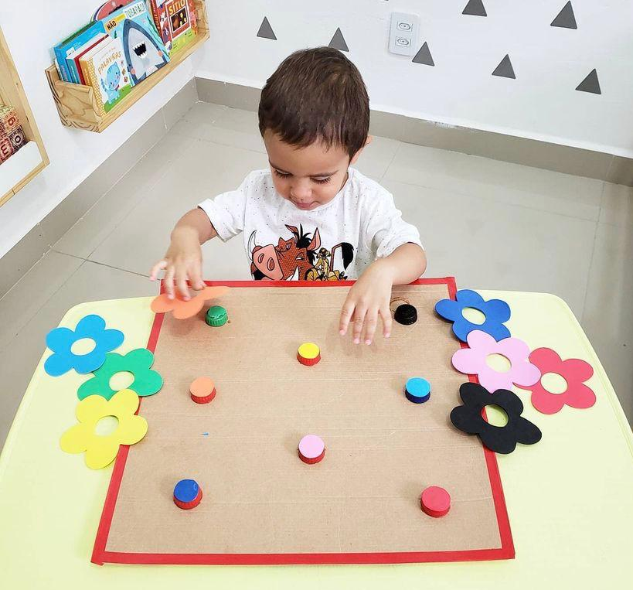
- Renkli Ponpon Pastası Tamamlamaca
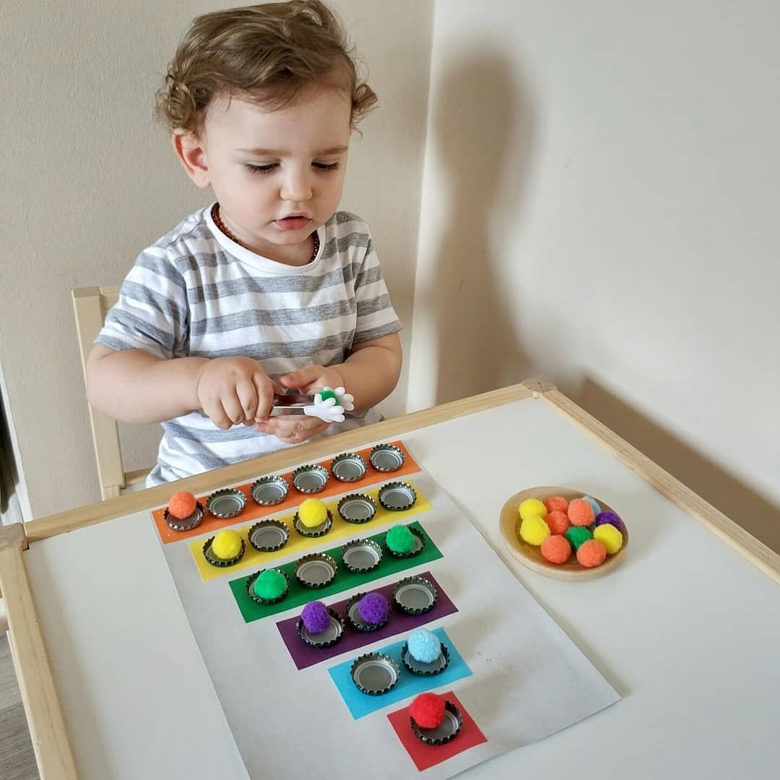

- Hayvanları Yiyecekleriyle Eşleştirme
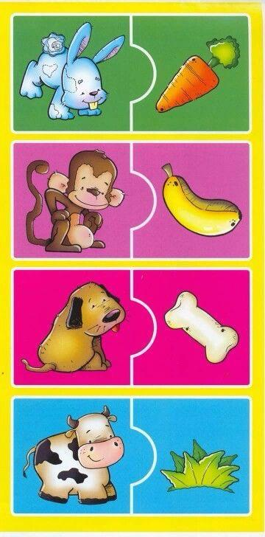

- İnce Motor Gelişimi ( Pipetleri Delikten Geçirme )

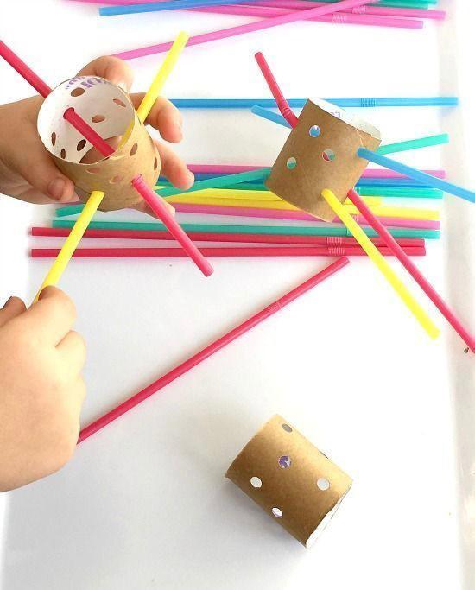

BİLMECE

Çalışır çabalar, ihtiyaçlarımızı karşılar
Akşam eve gelince bizi sımsıkı sarar.
(Baba)

Hayvanların yuvası
Ağaç doludur orası.
(Orman)

Baharda yeşerir, çiçek açar
Yazın dallarında meyveler sarkar
Sonbaharda sararır döker yapraklarını
Kışın karla dolar.
(Ağaç)

Fırında pişer
Mideye düşer
(Ekmek)

TÜRKÇE DİL ETKİNLİĞİ
- Kunduzun Yardımı

- Uykucu Pisi Pisi

- Peynir Macerası

- Bal Küpleri

- Sevimli Sincap Minik

HAREKETLİ OYUNLAR (MÜZİK)

- Patates Adam
- Horozumu Kaçırdılar
- Ceviz Adam
- Pazara Gidelim

ÖĞRETMENLERİ
- GÖRKEM GÜLER
- SONGÜL TEBER

